Προαιρετική Εργασία Ενσωματωμένων Συστημάτων Στάδιο Α
Κωνσταντίνος Παρασκευόπουλος
¹ Computer Engineering & Informatics Department, Πανεπιστήμιο Πατρών
st1072608@ceid.upatras.gr
Abstract. Πρώτο στάδιο εργασίας σχετικά με τον σχεδιασμό ενσωματωμένου συστήματος που έχει ως βασική λειτουργία την προστασία κάποιου οικήματος από φωτιά, διαρροή νερού και διαρροή επικίνδυνων αερίων
Keywords: Ενσωματωμένα Συστήματα, Αισθητήρες, Μικροελεγκτής, Προστασία σπιτιού, Προστασία, Φωτιά, Διαρροή.
- Δήλωση εργασίας και ομάδας
Κωνσταντίνος Παρασκευόπουλος ΑΜ 1072608, 5^{ο} Έτος Σπουδών
- Περιγραφή εφαρμογής-προβλήματος
Στις μέρες μας ένα από τα σημαντικότερα προβλήματα που εμφανίζονται στην καθημερινότητα είναι η αδυναμία προστασίας των οικιών από διάφορες ενδογενείς καταστροφές, όπως κάποια διαρροή νερού εξαιτίας αστοχίας των σωληνώσεων, κάποια διαρροή επικίνδυνων αερίων, πολλές φορές εξαιτίας κάποιου κακού χειρισμού, η ακόμα και κάποια πυρκαγιά. Οι επιπτώσεις αυτών των καταστροφών μπορεί να είναι καταστροφικές ακόμη και αν υπάρχει κάποιος άνθρωπος που θα τις εντοπίσει και θα αντιδράσει εγκαίρως, πόσο μάλλον όταν δεν υπάρχει κανένας εντός της οικίας, όπου οι καταστροφές θα έχουν ακόμα μεγαλύτερο αντίκτυπο. Σκοπός του συστήματος το οποίο θα σχεδιάσουμε είναι να αυτοματοποιεί τον έλεγχο, και την καταστολή τέτοιων καταστροφών με ταχύτητα σημαντικά μεγαλύτερη από την μέση ταχύτητα αντίδρασης ενός ανθρώπου και επίσης να ειδοποιεί τον χρήστη για την ενεργοποίησή του ώστε αυτός να λάβει τα απαραίτητα μέτρα στη συνέχεια.
- Απαιτήσεις χρήστη, λειτουργιών
Οι κύριες απαιτήσεις του συστήματος είναι η γρήγορη και έγκαιρη απόκριση καθώς και το μικρό κόστος, αφού τέτοια συστήματα υπάρχουν ήδη στην αγορά, ωστόσο έχουν πολύ υψηλό κόστος με συνέπεια να μην απευθύνονται στον μέσο καταναλωτή. Σχετικά με την απόκριση, θα πρέπει αυτή να είναι σχετικά γρήγορη, υπολογίζοντας όμως και το γεγονός ότι όσο αυξάνεται ο ρυθμός δειγματοληψίας, αυξάνεται και η πιθανότητα για false-positive αποτελέσματα (π.χ. δεν θέλουμε το σύστημα να μπερδεύει το άναμμα ενός αναπτήρα για 2-3 δευτερόλεπτα για πυρκαγιά και να ενεργοποιεί το σύστημα πυρόσβεσης). Επίσης η απόκριση θα πρέπει να είναι όσο το δυνατόν πιο έγκαιρή και βεβιασμένη περισσότερο προς false-positive αποτελέσματα, καθώς είναι προτιμότερη μία άστοχη ενεργοποίηση του συναγερμού εξαιτίας κάποιου ακραίου εξωτερικού παράγοντα παρά την μη ενεργοποίησή του ενώ συντρέχει κάποιος κίνδυνος, χωρίς αυτό να συμβαίνει ότι κάτι τέτοιο είναι αποδεκτό καθώς αυτό μειώνει την αξιοπιστία της συσκευής. Το σύστημα που θα σχεδιάσουμε θα πρέπει ακόμη να έχει την δυνατότητα να ενημερώνει τον χρήστη μέσω SMS για την ενεργοποίηση του συναγερμού. Τέλος η συσκευή θα πρέπει να έχει back-up τροφοδοσία μέσω μπαταρίας η οποία θα εξασφαλίζει την λειτουργία της για κάποιο χρονικό διάστημα ακόμη και στην περίπτωση διακοπής ρεύματος.
- Προδιαγραφές χρήστη, λειτουργιών
- Δειγματοληψία συσκευής: ανά 3-5 sec (η διάρκεια αυτή θα επανεξεταστεί και θα μελετηθεί και σε επόμενα στάδια του σχεδιασμού)
- Κόστος Παραγωγής: <=100€
- Ακρίβεια αισθητήρων: 0-2 δεκαδικά ψηφία
- Αυτονομία: minimum 5 ώρες
- Πρωτόκολλο επικοινωνίας με χρήστη: SMS (μέσω GSM Module, καθώς η λειτουργία του παραπάνω module δεν εξαρτάται από την παροχή ή όχι internet η οποία κατά την διάρκεια μιας πυρκαγιάς για παράδειγμα μπορεί να μην είναι δυνατή)
- Θεωρώ ότι το σύστημα πυρόσβεσης εγκαθίσταται ξεχωριστά από τον χρήστη, όπως και όλοι οι αισθητήρες και ηλεκτρο-βαλβίδες που συνοδεύουν το σύστημα
- Είσοδοι για έλεγχο ορθής λειτουργίας του συστήματος
- Προσέγγιση αρχιτεκτονικής λογισμικού
Παρακάτω παραθέτω το διάγραμμα της προσέγγισης της αρχιτεκτονικής του υλικού του συστήματος. Με λίγα λόγια μπορεί κανείς να πει πως το σύστημα βασίζεται σε έναν μικροελεγκτή ο οποίος δειγματοληπτεί μια ομάδα αισθητήρων και ανάλογα με τα αποτελέσματα ελέγχει ένα σετ από Relay τα οποία είναι με τη σειρά τους υπεύθυνα για την λειτουργία των μηχανισμών αντιμετώπισης των αντίστοιχων καταστροφών. Τέλος υπάρχει ένα module το οποίο είναι υπεύθυνο για την δοκιμή-έλεγχο ορθής λειτουργίας του συστήματος και θα αποτελείται κατά πάσα πιθανότατα από κάποιο push-button το οποίο θα πραγματοποιεί έλεγχο μέσω του software
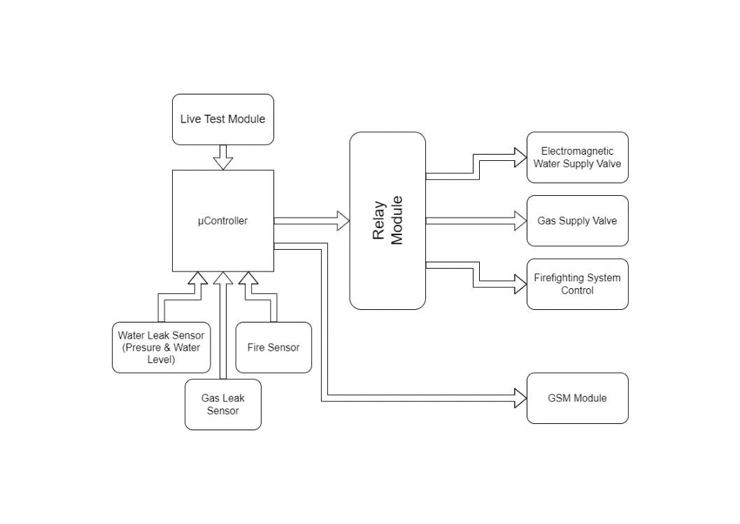
- Προσέγγιση αρχιτεκτονικής υλικού
Το λογισμικό που θα εκτελεί ο μικροελεγκτής θα πρέπει να δειγματοληπτεί τις τιμές των αισθητήρων και να ελέγχει εάν βρίσκονται σε λογικά όρια(-τιμές για αισθητήρες που επιστρέφουν ψηφιακές τιμές 0 ή 1), σε αντίθετη περίπτωση θα πρέπει να οδηγεί τις εξόδους του αντίστοιχα στις τιμές που θα ενεργοποιούν τα Relay τα οποία με τη σειρά τους θα ελέγχουν τους μηχανισμούς αντιμετώπισης. Επίσης κατά την ενεργοποίηση της εισόδου ελέγχου ορθής λειτουργίας του κυκλώματος θα πρέπει να προσομοιάζεται η ενεργοποίηση κάθε ενός από τους αισθητήρες χωρίς όμως να ενεργοποιείται ο μηχανισμός αντιμετώπισης, καθώς αυτό θα ήταν μη αναγκαία χρήση διαθέσιμων πόρων. Τέλος το Software του συστήματος είναι υπεύθυνο για την σύνταξη και αποστολή μηνύματος SMS στον χρήστη που θα τον ειδοποιεί για οποιαδήποτε ενεργοποίηση κάποιου αισθητήρα (θα πρέπει να στέλνει SMS και κατά την διάρκεια του testing)
- References
- N N Mahzan: Design of an Arduino-based home fire alarm system with GSM module (https://iopscience.iop.org/article/10.1088/1742-6596/1019/1/012079/pdf) (2018)
- Arduino Gas Detecting Alarm System (https://www.instructables.com/Arduino-Gas-Detecting-Alarm-System/)
- SOS Leak Sensor with an Arduino (https://bluerobotics.com/learn/sos-leak-sensor-with-an-arduino/)
- Arduino Comparison Guide (https://www.sparkfun.com/standard_arduino_comparison_guide)

